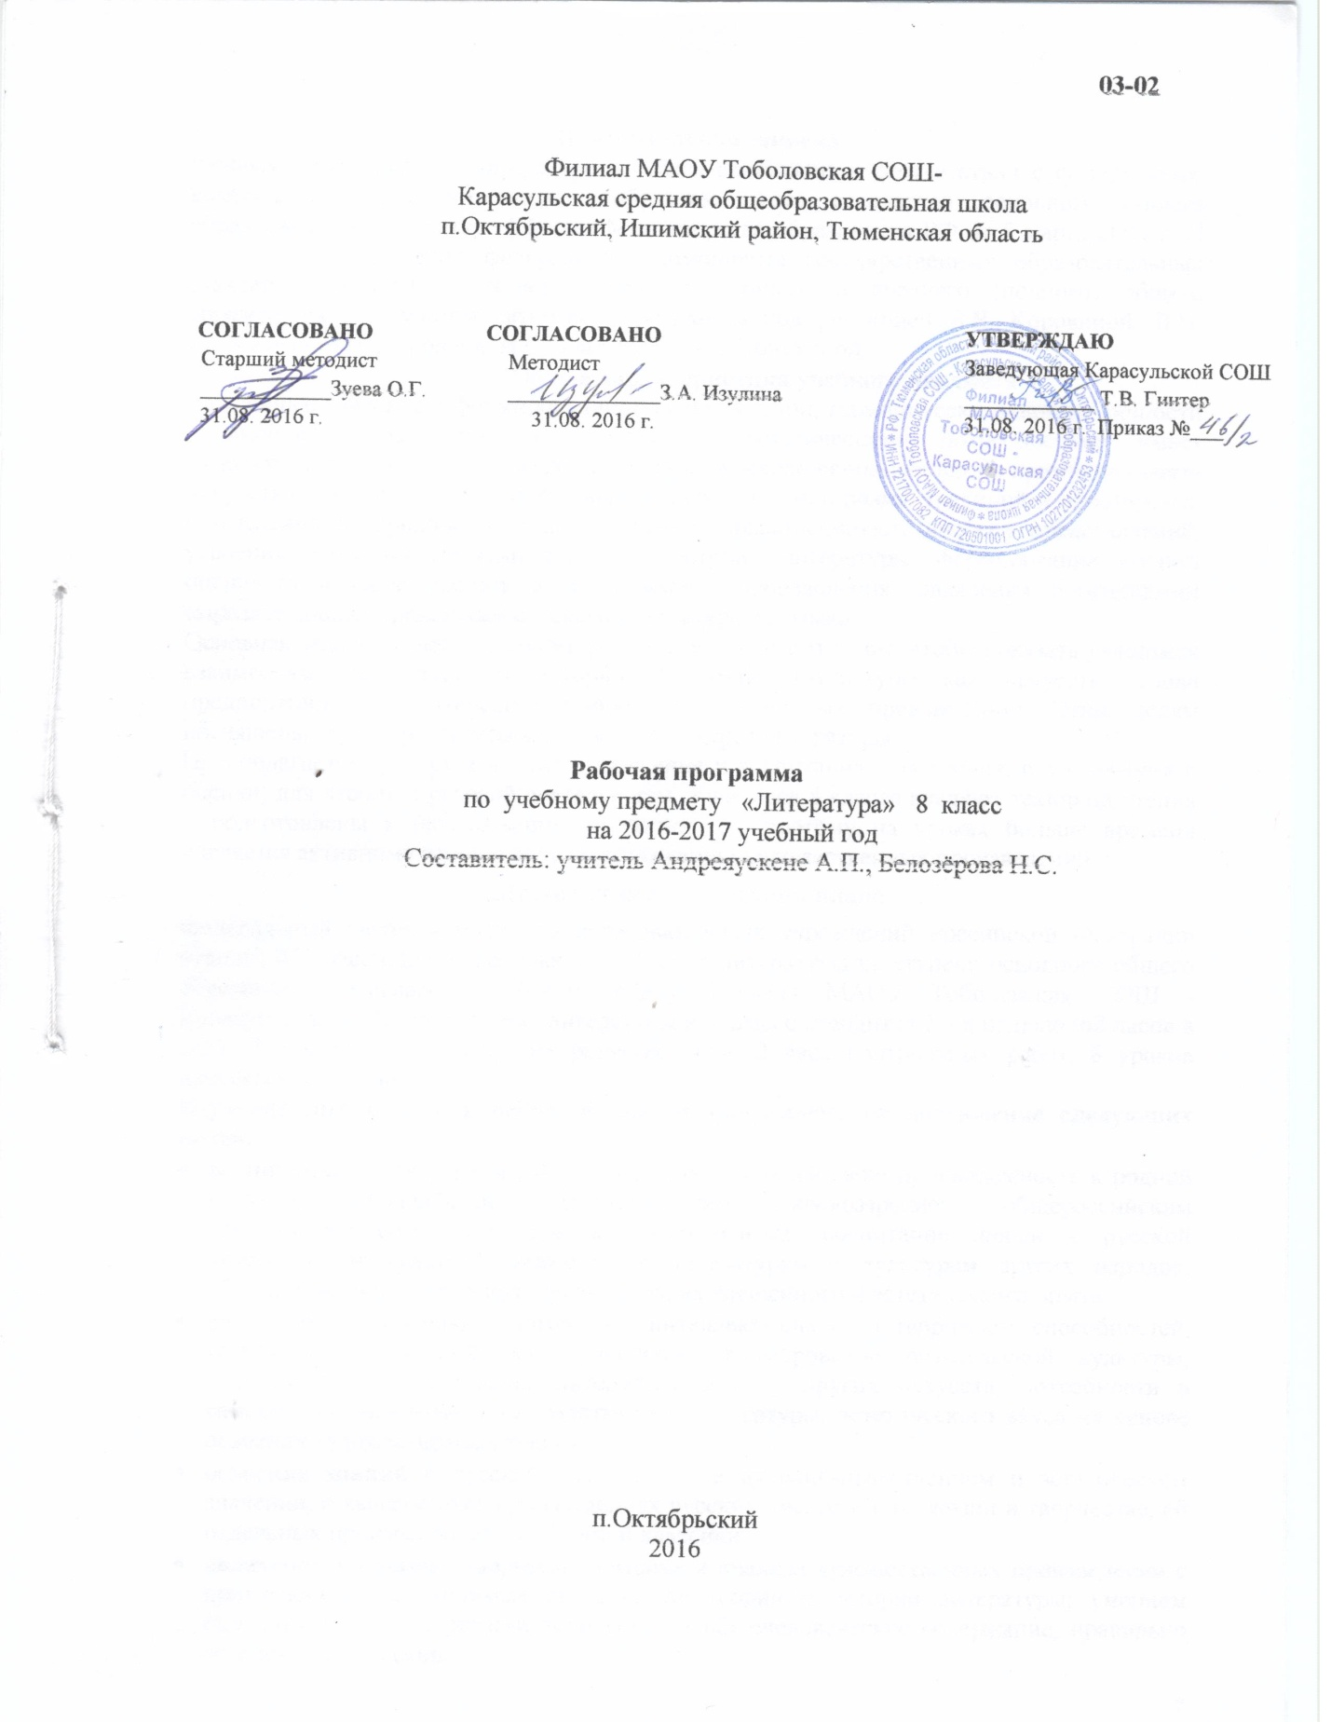

**Пояснительная записка**

Рабочая программа по литературе 8 класса составлена в соответствии с федеральным компонентом государственных образовательных стандартов основного общего образования по литературе (Приказ Министерства образования РФ от 5 марта 2004 г. N 1089 "Об утверждении федерального компонента государственных образовательных стандартов начального общего, основного общего и среднего (полного) общего образования") с учетом авторской программы под редакцией В.Я. Коровиной, В.П. Журавлёва, В.И. Коровина, И.С. Збарского, В.П. Полухиной.

**Общая характеристика учебного предмета**

Важнейшее значение в формировании духовно богатой, гармонически развитой личности с высокими нравственными идеалами и эстетическими потребностями имеет художественная литература. Курс литературы в школе основывается на принципах связи искусства с жизнью, единства формы и содержания, историзма, традиций и новаторства, осмысления историко-культурных сведений, нравственно-эстетических представлений, усвоения основных понятий теории и истории литературы, формирование умений оценивать и анализировать художественные произведения, овладения богатейшими выразительными средствами русского литературного языка.

Основная задача обучения литературе в 8 классе состоит в том, чтобы показать учащимся взаимосвязь литературы и истории. Изучение литературы как искусства слова предполагает систематическое чтение художественных произведений. Этим целям посвящены структура, содержание, методика курса литературы.

Предполагается три круга чтения: для чтения и воспитания, для чтения, истолкования и оценки; для чтения и речевой деятельности. Учащиеся 8 класса владеют техникой чтения и подготовлены к истолкованию прочитанного, поэтому на уроках больше времени уделяется активному чтению вслух и толкованию художественных произведений.

**Место предмета в учебном плане**

Федеральный учебный план для образовательных учреждений Российской Федерации отводит 455 часов для обязательного изучения литературы на ступени основного общего образования. Согласно учебному плану филиала МАОУ Тоболовская СОШ - Карасульская СОШ на изучение литературы в 8 классе отводится 2 ч в неделю (68 часов в год). В том числе 7 часов на развитие речи, 2 часа контрольных работ, 8 уроков внеклассного чтения.

**Изучение литературы в основной школе направлено на достижение следующих целей:**

* **воспитание** духовно-развитой личности, осознающей свою принадлежность к родной культуре, обладающей гуманистическим мировоззрением, общероссийским гражданским сознанием, чувством патриотизма; воспитание любви к русской литературе и культуре, уважения к литературам и культурам других народов; обогащение духовного мира школьников, их жизненного и эстетического опыта;
* **развитие** познавательных интересов, интеллектуальных и творческих способностей, устной и письменной речи учащихся; формирование читательской культуры, представления о специфике литературы в ряду других искусств, потребности в самостоятельном чтении художественной литературы, эстетического вкуса на основе освоения художественных текстов;
* **освоение знаний** о русской литературе, ее духовно-нравственном и эстетическом значении; о выдающихся произведениях русских писателей, их жизни и творчестве, об отдельных произведениях зарубежной классики;
* **овладение умениями** творческого чтения и анализа художественных произведений с привлечением необходимых сведений по теории и истории литературы; умением выявлять в них конкретно-историческое и общечеловеческое содержание, правильно пользоваться русским

**Задачи курса:**

* сформировать представление о художественной литературе как искусстве слова.
* овладеть знаниями и умениями, которые помогут глубокой и доказательной оценке художественных произведений.
* освоить теоретические понятия и использовать изучение литературы для повышения речевой культуры, совершенствования собственной устной и письменной речи.

**Учебно-методический комплект утверждён приказом заведующего филиала МАОУ Тоболовская СОШ - Карасульская СОШ №22/2 от 31.05.16г.**

**Учебно-методический комплект:**

* В.Я. Коровина, В.П. Журавлёв, В.И. Коровин И.С. Збарский, В.П. Полухина. Программы по литературе для обучающихся 5 – 11 классов. Москва, «Просвещение» 2009г.
* В.Я. Коровина, В.П. Журавлев, В.И. Коровин «Литература 8 класс» Учебник-хрестоматия в 2 ч. Москва, « Просвещение» 2008г.
* И.В. Золотарева, Т. А. Крысова «Поурочное планирование литература 8 класс для учебника под редакцией В.Я. Коровиной» Москва, «Вако» 2004г.
* Ж.Н. Критарова, Е.А. Самойлова «Конспекты уроков для учителя литературы 8 класс», Москва, « ВЛАДОС» 2002г.
* Н.Ф. Ромашина «Литература. 5-11 классы: тесты для текущего и обобщающего контроля», Волгоград, «Учитель» 2008г.

**Технические средства обучения:** ноутбук; проектор; компьютеры;

**Интернетресурсы:**

* [httpHYPERLINK "http://www.school.edu.ru/"://HYPERLINK "http://www.school.edu.ru/"wwwHYPERLINK "http://www.school.edu.ru/".HYPERLINK "http://www.school.edu.ru/"schoolHYPERLINK "http://www.school.edu.ru/".HYPERLINK "http://www.school.edu.ru/"eduHYPERLINK "http://www.school.edu.ru/".HYPERLINK "http://www.school.edu.ru/"ru](http://www.school.edu.ru/) – Национальный портал «Российский общеобразовательный портал»
* [httpHYPERLINK "http://www.ict.edu.ru/"://HYPERLINK "http://www.ict.edu.ru/"wwwHYPERLINK "http://www.ict.edu.ru/".HYPERLINK "http://www.ict.edu.ru/"ictHYPERLINK "http://www.ict.edu.ru/".HYPERLINK "http://www.ict.edu.ru/"eduHYPERLINK "http://www.ict.edu.ru/".HYPERLINK "http://www.ict.edu.ru/"ru](http://www.ict.edu.ru/) – специализированный портал «Информационно-коммуникационные технологии в образовании
* [httpHYPERLINK "http://www.valeo.edu.ru/data/index.php"://HYPERLINK "http://www.valeo.edu.ru/data/index.php"wwwHYPERLINK "http://www.valeo.edu.ru/data/index.php".HYPERLINK "http://www.valeo.edu.ru/data/index.php"valeoHYPERLINK "http://www.valeo.edu.ru/data/index.php".HYPERLINK "http://www.valeo.edu.ru/data/index.php"eduHYPERLINK "http://www.valeo.edu.ru/data/index.php".HYPERLINK "http://www.valeo.edu.ru/data/index.php"ruHYPERLINK "http://www.valeo.edu.ru/data/index.php"/HYPERLINK "http://www.valeo.edu.ru/data/index.php"dataHYPERLINK "http://www.valeo.edu.ru/data/index.php"/HYPERLINK "http://www.valeo.edu.ru/data/index.php"indexHYPERLINK "http://www.valeo.edu.ru/data/index.php".HYPERLINK "http://www.valeo.edu.ru/data/index.php"php](http://www.valeo.edu.ru/data/index.php) - Специализированный портал «Здоровье и образование»

**Тематическое планирование**

|  |  |  |  |  |
| --- | --- | --- | --- | --- |
| **№** | **Тема** | **Количество часов** | **В том числе** | |
| **Р/Р** | **К/Р** |
| 1 | Введение | 1 |  |  |
| 2 | Русский фольклор | 2 |  |  |
| 3 | Древнерусская литература | 2 |  |  |
| 4 | Русская литература xviii века | 2 |  |  |
| 5 | Русская литература XIX века | 33 | 3 | 2 |
| 6 | Русская литература XX века | 16 | 1 |  |
| 7 | Русская литература второй половины XX века | 4 |  |  |
| 8 | Зарубежная литература | 4 |  |  |
| 9 | Региональный компонент | 4 |  |  |
| **Итого** | | **68** | 4 | **2** |

**Содержание тем учебного курса**

**ВВЕДЕНИЕ – 1 ЧАС**

Литература и история. Историзм творчества классиков русской литературы.

**Русский фольклор – 2 ЧАСА**

Народные песни*. Хороводные и лирические. Исторические.*

**Древнерусская литература – 2 часа**

*«Житие Александра Невского», повесть «Шемякин суд».*

**Русская литература XVIII века -2 часа**

**Н.М. Карамзин.** *Повесть «Наталья боярская дочь» (с сокращениями)*

**Русская литература XIX века - 33 часа**

**И.А. Крылов.** *Басни «Лягушки просящие царя», « Обоз».*

**К.Ф. Рылеев.** *Дума «Смерть Ермака»*

**А.С. Пушкин.** *Роман «Капитанская дочка»*

**М.Ю. Лермонтов.** *Поэма «Мцыри»*

**Н.В. Гоголь.** *Комедия «Ревизор», повесть «Шинель»*

**И.С. Тургенев.** *Повесть «Ася».*

**М.Е. Салтыков-Щедрин.** *Роман «История одного города» (отрывок)*

**Н.С. Лесков.** *Рассказ «Старый гений»*

**Ф.И. Тютчев**«*Осенний вечер*»,**А.А. Фет**«*Первый ландыш*», «*Вечер*», **А.С.Пушкин** «*Цветы последние милей*», **М.Ю. Лермонтов** «Осень», **А.Н. Майков** «*Поле зыблется цветами*» стихи поэтов XIX века о родной природе.

**Л.Н. Толстой.** Рассказ «*После бала*»

**А.П. Чехов.** *Рассказы «О любви», «Крыжовник», « Человек в футляре»*

**Русская литература ПЕРВой половины ХХ века – 16 часов**

**И.А. Бунин** *Стихотворения «Люблю цветные стекла окон», «Кавказ», «У птицы есть гнездо»*

**А.И. Куприн** *Рассказ «Куст сирени»*

**М. Горький** *«Песня о Соколе», рассказ «Челкаш»*

**А.А. Блок** *Стихотворения: «Россия», «На поле Куликовом», «Погружался я в море клевера», « В ночь, когда Мамай залег с ордою».* **С.А. Есенин** *Поэма «Пугачев» (отрывки), стихотворение « Песнь о собаке»*

**М.А. Осоргин** Рассказ «*Пенсне*»

**И.С. Шмелев** Рассказ «*Как я стал писателем*»

**Писатели улыбаются** *Журнал «Сатирикон».* **Н.А. Теффи** *Рассказ «Жизнь и воротник»* **М.М. Зощенко** *Рассказ «История болезни»*

**А.П. Платонов** *Рассказ «Возвращение»*

**Н.А. Заболоцкий** *Стихотворения «Вечер на Оке», « Уступи мне скворец уголок»*

**А.Т. Твардовский** *Поэма «Василий Теркин» (главы).*

**М.И. Исаковский,** *«Катюша», «Враги сожгли родную хату»,* **Б. Окуджава** *«Песенка о пехоте», «Белорусский вокзал»,* **Л. Ошанин** *«Дороги»,* **А. Фатьянов** *«Соловьи» стихи и песни о Великой Отечественной войне.*

**Литература второй половины ХХ века – 4 часа**

**В.П. Астафьев** *«Фотография, на которой меня нет»*

**И. Анненский***«Снег»,***Д. Мережковский***«Родное», «Не надо звуков»,* **Н.А. Заболоцкий**

*«Вечер на Оке», « Уступи мне, скворец, уголок»,* **Н.М. Рубцов** «*По вечерам*», «*Встреча*», «*Привет, Россия*» стихи о родной природе и о себе. **Н.** **Оцуп** «*Мне трудно без России» (отрывок),* **З. Гиппиус** *«Знайте! Так и есть»,* **Дон** **Аминадо** *«Бабье лето».* Стихи поэтов русского зарубежья о Родине.

**Зарубежная литература – 4 часа**

**О. Хайям** Цикл *«Рубаийат»: «Цель вечная движенья миров», «Бык землю держит…», «Чтоб Богу угодить…»*

***У. Шекспир*** Трагедия: «Ромео и Джульетта» (фрагменты) Сонеты: «Ее глаза на звезды не похожи», « Зима».

**Дж. Свифт** «Путешествие Гулливера». **В. Скотт** «Айвенго» (главы из романа)

**Региональный компонент – 4 часа**

**Ю. Афанасьев** *Рассказ-быль «Две ели»,* **З. Тоболкин** *Повесть «Лебяжий»,* **К. Лагунов** *Повесть «Белый пес Синий* хвост»*,* **С. Баянов** *Стихотворения о ВОВ*

**ИСТОРИКО-ЛИТЕРАТУРНЫЕ СВЕДЕНИЯ**

Художественная литература как одна из форм освоения мира, отражения богатства и многообразия духовной жизни человека.

Литература и другие виды искусства. Литература как живое, развивающееся явление. Влияние литературы на формирование нравственного и эстетического чувства.

Место художественной литературы в общественной жизни и культуре России. Национальные ценности и традиции, формирующие проблематику и образный мир русской литературы, её гражданский и патриотический пафос, её гуманизм. Национальная самобытность русской литературы. Обращение писателей к универсальным категориям и ценностям бытия: добро и зло, справедливость, совесть, дружба и любовь, дом и семья, свобода и ответственность.

**РУССКИЙ ФОЛЬКЛОР**

Устное народное творчество как часть общей культуры народа, выражение в нем национальных черт характера. Народное представление о героическом. Коллективность творческого процесса в фольклоре. Жанры фольклора. Отражение в русском фольклоре народных традиций, представлений о добре и зле. Влияние фольклорной образности и нравственных идеалов на развитие литературы

**ДРЕВНЕРУССКАЯ ЛИТЕРАТУРА**

Истоки и начало древнерусской литературы, её христианско-православные корни. Патриотический пафос и поучительный характер древнерусской литературы. Утверждение в литературе Древней Руси высоких нравственных идеалов: любви к ближнему, милосердия, жертвенности. Связь литературы с фольклором. Многообразие жанров древнерусской литературы (летопись, слово, житие, поучение).

**РУССКАЯ ЛИТЕРАТУРА XVIII ВЕКА**

Отражение в литературе общеевропейских тенденций развития искусства эпохи Просвещения. Нравственно-воспитательный пафос литературы. Классицизм как литературное направление. Идея гражданского служения, прославление величия и могущества Российского государства. Классицистическая комедия. Сентиментализм как литературное направление. Обращение литературы к жизни и внутреннему миру «частного» человека. Отражение многообразия человеческих чувств, новое в освоении темы “человек и природа”. Зарождение в литературе антикрепостнической направленности.

**РУССКАЯ ЛИТЕРАТУРА XIX ВЕКА**

Поворотные события русской истории (Отечественная война 1812 г., восстание декабристов, отмена крепостного права) и их определяющее влияние на характер русской литературы. Общественный и гуманистический пафос русской литературы XIX в. Осмысление русской литературой ценностей европейской и мировой культуры. Новое понимание человека в его связях с национальной историей. Вопрос о самоценности личности у романтиков. Воплощение в литературе романтических ценностей. Соотношение мечты и действительности в романтических произведениях. Конфликт романтического героя с миром. Романтический пейзаж. Формирование представлений о национальной самобытности. А. С. Пушкин как родоначальник новой русской литературы. Роль литературы в формировании русского языка. Проблема личности и общества. Тема «маленького человека» и ее развитие. Герой-индивидуалист. Образ «героя времени». Образ человека-праведника, образ русской женщины. Человек в ситуации нравственного выбора. Особый интерес русских писателей к проблеме народа.Реализм в русской литературе. Историзм и психологизм в литературе. Нравственные и философские искания русских писателей.Литература о глубокой, таинственной связи человека и природы.

**РУССКАЯ ЛИТЕРАТУРА ХХ ВЕКА.**

Новые течения в русской литературе конца XIX–начала ХХ вв.Эпоха революционных потрясений и её отражение в русской и других литературах народов России. Традиции и новаторство. Русская литература советского времени. Проблема героя. Личность и государство. Годы военных испытаний и их отражение в литературе. Тема родины и ее судьбы. Судьба человека в годы военных испытаний, ее отражение в русской и других литературах народов России, раскрытие лучших черт национального характера***.*** Утверждение нерушимости нравственных устоев и ценностей человека в сложных жизненных обстоятельствах (революции, репрессии, коллективизация, Великая Отечественная война).

Обращение писателей второй половины ХХ века к острым проблемам современности. Поиски незыблемых нравственных ценностей в народной жизни, раскрытие самобытных русских народных характеров. Тема детства в русской и других литературах народов России.

Тема утраченной родины в произведениях писателей-эмигрантов.

**ЛИТЕРАТУРА НАРОДОВ РОССИИ**

Многообразие литератур народов России, отражение в них национальных картин мира.

Мифология и фольклор народов России как средоточие народной мудрости. Национальное своеобразие героических эпосов народов России, обусловленное особенностями исторической и духовной жизни каждого народа. Различные религиозно-духовные корни литератур.

**ЗАРУБЕЖНАЯ ЛИТЕРАТУРА**

Единство и многообразие мирового литературного процесса. Взаимодействие зарубежной, русской и других литератур народов России, отражение в них «вечных» проблем бытия. Античная литература. Гуманистический пафос литературы Возрождения. Европейский классицизм. Представление о героическом, высокое назначение человека, его способность противостоять превратностям судьбы. Сложность и противоречивость человеческой личности. Проблема истинных и ложных ценностей. Бунтарские порывы людей и их воплощение в литературе. Проблема выбора жизненного идеала и жизненного пути. Высокое звучание темы любви как одной из высших ценностей человеческого бытия в европейской, американской и восточной литературе. Идеал и действительность. Романтизм и реализм в зарубежной литературе. Человек, природа и общество. Тема детства в зарубежной литературе.

Многообразие проблематики и художественных исканий в литературе ХХ в., сатира и юмор, фантастика, сказка. Постановка острых проблем современной действительности в литературных произведениях.

**ОСНОВНЫЕ ТЕОРЕТИКО-ЛИТЕРАТУРНЫЕ ПОНЯТИЯ**

1. Художественная литература как искусство слова.
2. Художественный образ.
3. Устное народное творчество. Жанры фольклора.
4. Литературные роды и жанры.
5. Основные литературные направления: классицизм, сентиментализм, романтизм, реализм.
6. Форма и содержание литературного произведения: тема, идея, проблематика, сюжет, композиция, стадии развития действия: экспозиция, завязка, кульминация, развязка, эпилог; лирическое отступление; конфликт, образ автора, автор-повествова-тель, литературный герой, лирический герой, система образов.
7. Язык художественного произведения. Изобразительно-выразительные средства в художественном произведении: эпитет, метафора, сравнение. Гипербола. Аллегория.
8. Проза и поэзия. Основы стихосложения: стихотворный размер, ритм, рифма, строфа.
9. Литературная критика.

**В результате изучения литературы ученик 8 класса должен**

**знать**

1. содержание литературных произведений, подлежащих обязательному изучению;
2. наизусть стихотворные тексты и фрагменты прозаических текстов, подлежащих обязательному изучению (по выбору);
3. основные факты жизненного и творческого пути писателей-классиков;
4. историко-культурный контекст изучаемых произведений;
5. основные теоретико-литературные понятия;

**уметь**

1. работать с книгой (находить нужную информацию, выделять главное, сравнивать фрагменты, составлять тезисы и план прочитанного, выделяя смысловые части);
2. определять принадлежность художественного произведения к одному из литературных родов и жанров;
3. выявлять авторскую позицию;
4. выражать свое отношение к прочитанному;
5. сопоставлять литературные произведения;
6. выделять и формулировать тему, идею, проблематику изученного произведения; характеризовать героев, сопоставлять героев одного или нескольких произведений;
7. характеризовать особенности сюжета, композиции, роль изобразительно-выразительных средств;
8. выразительно читать произведения (или фрагменты), в том числе выученные наизусть, соблюдая нормы литературного произношения;
9. владеть различными видами пересказа;
10. строить устные и письменные высказывания в связи с изученным произведением;
11. участвовать в диалоге по прочитанным произведениям, понимать чужую точку зрения и аргументировано отстаивать свою;

**использовать приобретенные знания и умения в практической деятельности и повседневной жизни:**

1. создавать связный текст (устный и письменный) на необходимую тему с учетом норм русского литературного языка;
2. находить и грамотно использовать нужную информацию о литературе, о конкретном произведении и его авторе с помощью различных источников (справочная литература, периодика, телевидение, ресурсы Интернета);
3. ориентироваться в мире художественной литературы, отбирать произведения, обладающие высокой эстетической ценностью.

**Список дополнительной литературы**

* И.И.Аркин. Уроки литературы в 8 классе. – М.: Просвещение, 2001
* Б.Т.Панов « Внеклассная работа по литературе» пособие для учителя, Москва « Просвещение» 1980г
* И.М.Подгаецкая «Воспитание у учащихся интереса к изучению литературы» пособие для учителя, Москва « Просвещение» 1985г Н.М. Скоркина «Нестандартные формы внеклассной работы» Волгоград «Учитель-АСТ» 2001г.
* Развивайте дар слова: Факультативный курс «Теория и практика сочинений разных жанров (8-9 классы)»: пособие для учащихся, Москва «Просвещение» 1990г
* Н.П.Терентьева « Внеклассная работа по литературе: жизнь и творчество А.С.Пушкина 5-8 классы», Москва « Владос» 1999г.В.И.Новиков « Энциклопедический словарь юного литературоведа», Москва «Педагогика» 1988г.